**Глушень Маластей Василев (Hłuszeń Małastey)**

9 июля 1794 г – крещение (НИАБ 136-13-894, лист 22, №26/1794-р (ориг)), (РГИА 823-2-18, лист 250,№17/1794-р (коп)).

**НИАБ 136-13-894:** Лист 22. **Метрическая запись №26/1794-р (ориг).**

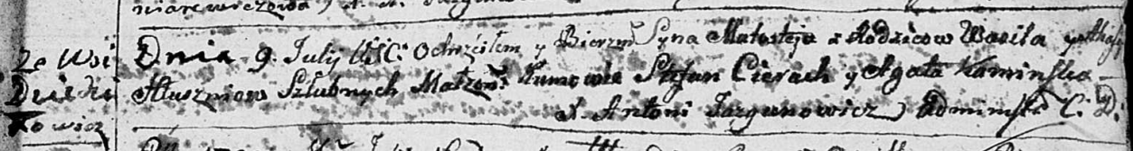

Дедиловичская Покровская церковь. 9 июля 1794 года. Метрическая запись о крещении.

Hłuszeń Małastey – сын родителей с деревни Дедиловичи.

Hłuszeń Wasil – отец.

Hłuszniowa Ahafija – мать.

Cierach Stefan - кум.

Kaminska Agata - кума.

Jazgunowicz Antoni – ксёндз.

**РГИА 823-2-18:** Лист 250. **Метрическая запись №17/1794-р (коп).**

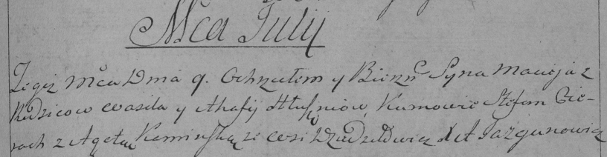

Дедиловичская Покровская церковь. 9 июля 1794 года. Метрическая запись о крещении.

Hłuszeń Maciey – сын родителей с деревни Дедиловичи.

Hłuszeń Wasil – отец.

Hłuszniowa Ahafija – мать.

Cierach Stefan – кум.

Kaminska Agata – кума.

Jazgunowicz Antoni – ксёндз.